TRENDY RADIO 2.0
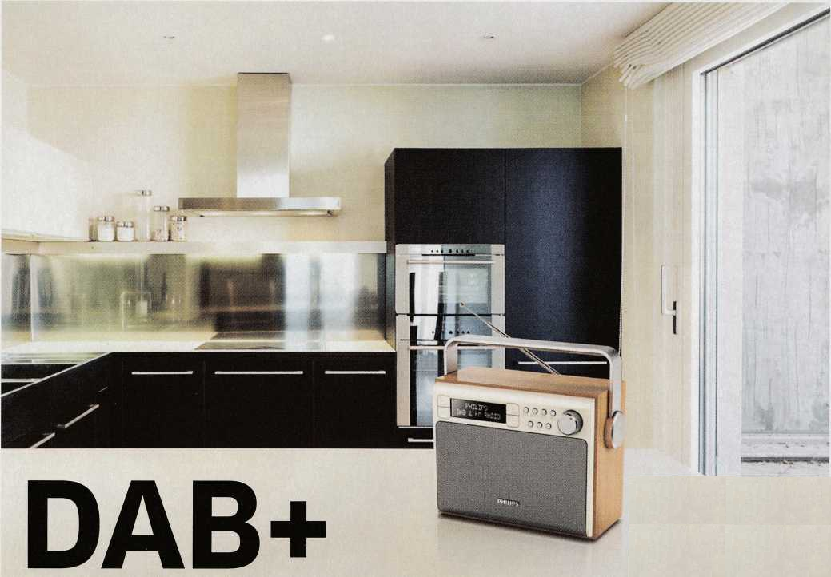
Przenośny Philips AE5020/12,
przystosowany do odbioru
cyfrowego radia DAB+.

cyfrowe radio 2.0

Cyfryzacja radia to rewolucja, która dzieje się na naszych oczach. Co
ważne, jest to rewolucja pozytywna, bo niesie ze sobą korzyści zarówno dla
nadawców, jak i odbiorców radiowych treści. tomasz kulas

Z
cyfrowym radiem jest jak z przejściem z kaset magneto-
fonowych na płyty CD. I tu, i tu skok jakościowy jest
ogromny, lecz na tym korzyści się bynajmniej nie kończą.
Ale po kolei...

Co to jest DAB+
Rozwinięcie skrótu DAB+ to Digital Audio Broadcasting Plus.
Czasem spotykana jest też dłuższa, pełna nazwa T-DAB+ (Terrestrial Digital Audio Broadcasting Plus), określająca standard ETSI TS 102 563.
Jak sama nazwa wskazuje, mówimy o nowszej, lepszej wersji
technologii DAB, umożliwiającej nadawanie programów radiowych w formie cyfrowej. Używana jest obecnie w 21 krajach świata, w tym od kilku lat - w wersji DAB+ - również w Polsce. Wersja z plusem w nazwie wykorzystuje kodek HE-AAC V2, zapewniający lepszą jakość dźwięku. Jednak w praktyce ważniejsze okazuje się co innego: jeśli mamy odbiornik radiowy obsługujący standard DAB+, to będzie on też kompatybilny z sygnałem nadawanym w standardzie DAB (kodek MP2), natomiast w drugą stronę, poza nielicznymi wyjątkami umożliwiającymi aktualizację oprogramowania, to już nie działa.
Ważne jest również to, że DAB+ pozwala nie tylko na emisję dźwięku cyfrowego, ale także m.in. na przesyłanie opisów, obrazów czy informacji o ruchu drogowym (do nawigacji samochodowej). W Polsce prekursorem nadawania sygnału cyfrowego jest Polskie Radio.

DAB/DAB+ kontra transmisje analogowe
Konsumenckie wykorzystywanie radia cyfrowego (bo wcześniej
mieliśmy już z nim do czynienia w zastosowaniach profesjo-
nalnych) rozpoczęło się pod koniec zeszłego wieku, natomiast
w przypadku standardu DAB+ za początek uznaje się przełom
2007/2008 roku. Jak widać, radio cyfrowe jest na rynku bardzo
krótko i na razie nie wyparło jeszcze analogowych nadajników FM.
Dopiero ostatnie lata przyniosły wyraźny postęp w popularyzacji
radia cyfrowego - na tyle duży, że w niektórych krajach planowa na jest całkowita rezygnacja z radia analogowego. Dla przykładu w Norwegii przewiduje się wyłączenie nadajników FM już w 2017 roku, a do roku 2024 (być może nawet kilka lat wcześniej) zostaną
one też wyłączone w Szwecji i w Szwajcarii. W Polsce nadawanie testowego programu w standardzie DAB+ rozpoczęto 2 czerwca

104
CHIP.PL MARZEC 2016

